Sportovní zařízení města Příbram IČ: 71217975 Tel.: +420 601 126 956

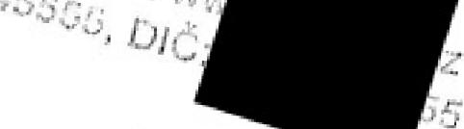
KUPNÍ SMLOUVA č. 2009K1503
IČ: 45145555
DIČ: CZ45145555
Tel.: | 318 | 629 | 294
Fax.: | 318 | 638 | 088
AUTA s.r.o.
Kupující Žižkova 660 Banka: Československá obchodní
261 01 Příbram II Účet:: 198919177/0300
Společnost je zapsána U !,,lstsKého soudu v Praze, oddíl C, vložka 7713.
Prodávající ^{Legionářů 378} DIČ: CZ71217975
261 01 Příbram ČOP:
Zastoupen: Mgr. Jan Slaba Účet:: 309485085/0300
I.
Prodávající prohlašuje, že je vlastníkem následujícího osobního motorového vozidla:
Druh vozidla: Užitková bez DPH Tovární značka: Ford Transit skříň 1,6
Číslo motoru: T3CB Čís.karoserie: WFOWXXTACWETO286O Do provozu: 06/2014
Číslo TP: U1524188 Reg.zn.: 4SM 8062 Barva: bílá
II
Cena předmětného vozidla byla dohodnuta 60 000,00 Kč
ve výši:
Slovy: šedesáttisíc Ké
a je splatná převodním příkazem prodávajícímu
Sportovní zařízení města Příbram ,Legionářů 378,261 01,Příbram
Podstatné náležitosti smlouvy
- Prodávající svým podpisem na této smlouvě prohlašuje, že je výlučným vlastníkem výše uvedeného automobilu, že uvedený automobil nemá žádné právní vady, které by bránily nebo omezovaly kupujícího ve volné dispozici s automobilem.
- Prodávající ručí za to, že uvedený automobil, který je předmětem prodeje, nebyl odcizen, neváznou na něm žádná práva třetích osob, zejména zástavní právo a automobil není předmětem jakékoliv pohledávky vůči prodávajícímu. Dále prodávající ručí za to, že uvedený automobil není ve vlastnictví leasingové společnosti.
- Prodávající ručí za pravost všech dokladů k vozidlu a identifikačních znaků a čísel na vozidle. Prodávající se zavazuje převzít zpět předmětné vozidlo a vrátit výkupní cenu kupujícímu v případě skrytých technických nebo právních vad, které by bránily řádnému užívání předmětného vozidla. Pokud nebude výkupní cena vrácena kupujícímu do tří dnů od oznámení prodávajícímu, obě smluvní strany se vzájemně dohodly, že smluvní pokuta pro tento případ činí částku 0,5% z výkupní ceny denně.
- Prodávající souhlasí se zpracováním svých osobních údajů za účelem jejich využívání při podnikatelské činnosti kupujícího.
- Prodávající potvrzuje, že níže uvedeného dne prodává předmětné vozidlo kupujícímu včetně všech dokumentů souvisejících s provozem vozidla.
- Kupující potvrzuje, že níže uvedeného dne převzal předmětné vozidlo od prodávajícího za výše uvedených podmínek.
- Smluvní strany prohlašují, že sí smlouvu přečetly a že jí rozumí. Dále prohlašují, že tato smlouva je výrazem jejich pravé a svobodné vůle, není uzavřena v tísni ani za nápadně nevýhodných podmínek. Na důkaz toho připojuji své podpisy.
- Tato smlouva je seps na ve dvou vyhotoveních, každá ze smluvních stran obdrží jedno vyhotovení.
•
tt
spoRTovNi ZAfti z
•
přis.pčvlc •ace ;,⁷,) i,č)Č., , o
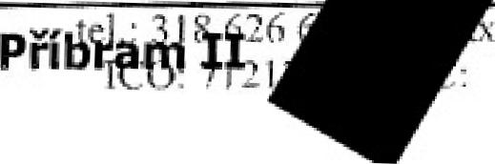
261 01 Pfíbr /i ,1

318 6.23 .5
C7.71217T,'5
dne 13.11.2025

